Муниципальное бюджетное дошкольное образовательное учреждение
«Детский сад «Вишенка» с. Красное»
Симферопольского района Республики Крым
_________________________________________________________________________________________
ул. Комсомольская 11-«А», с. Красное, Симферопольский район, 297522, Республика Крым,
Российская Федерация, E-mail: vishenka.duz@bk.ru
ОКПО 00839056 ОГРН 1159102036378 ИНН/КПП 9109010740/910901001

Открытое мероприятие по ФЭМП средняя группа

«Путешествие на математический остров»

Воспитатель Заскокина Ю.М.

2020 – 2021 уч.г.

Цель: закрепление знаний детей о количественном и порядковом счете, названия геометрических фигур.
Задачи:
- закреплять прямой и обратный счет в пределах пяти;
- продолжать учить соотносить цифру с количеством;
- закреплять ориентирование на листе бумаги (лево-право);
- развивать мелкую моторику;
- воспитывать чувство дружбы, желание оказать помощь.
Материалы и оборудование: дидактическая игра «Рассели цифры по домикам», дидактическая игра «Почини мостик», карточка – поле для игры «Лево – право».Раздаточный материал : набор цифр 1 – 5, набор геометрических фигур, простой карандаш.
Образовательные области «Познавательное развитие» «Речевое развитие»
«Соц. Коммуникативное развитие» «Физическое развитие»

Ход
- Ребята, нам доставили сегодня в группу необычное письмо. (слайд 1) Электронное послание. Интересно от кого оно? Что бы от кого узнать, нужно открыть и прочитать.
(2 слайд(открываем письмо) читаем послание, опираясь на наглядность (презентацию)

«Есть в Океане Знаний один сказочный остров, где живут числа, цифры, геометрические фигуры.
А правительница того острова царица Математика. Она очень справедлива и добра со своими подданными.
У царицы Математики, есть любимая дочь – царевна «Цифра».
Больше всего она любит считать и решать задачки.
Но однажды случилась беда, на математический остров пробрался хитрый разбойник Ластик. И тут началось твориться ужасное. Первое, что он сделал – стёр память у чисел. И они никак не могут вспомнить свои дома. Затем он расставил сети и в них запутались геометрические фигуры. Но и этого ему было мало. Как-то раз тёмной ночью, когда царевна, не подозревавшая ни о чём, спала в своей кроватке, хитрый ластик пробрался в её комнату…
Что произошло, я не знаю, но на утро царевна пропала…»

- Вот такая грустная история.
- Может быть, мы как-то сможем ей помочь?
- А что мы сможем сделать?
- Ребята, а давайте мы с вами отправимся на математический остров и найдем царевну Цифру.
- Вы согласны?
- А трудностей не испугаетесь? Ведь хитрый ластик будет чинить нам препятствия.
-Тогда в путь, мы поплывём по океану Знаний, на этом плоту.
(плотом служит обрез ткани)
По удобнее садитесь,
Не шумите, не вертитесь.
Все внимательно считайте,
А спрошу вас – отвечайте.
Вам условие понятно?
Это слышать мне приятно.
Математика нас ждет,
Начинаем устный счет.
Закройте глазки и начинаем счет…
1.2.3.4.5…
(звучит музыка – «Шум воды»)
Устный счет
- Посчитайте до 5, обратно.
- Какое число стоит после 3 ,4, 2, 5, 1…
- Молодцы, все справились с заданием.
- А пока мы считали, наш плот приплыл к острову. Выходим все на берег.
- Нас встречает сама царица Математика и её подданные цифры.
- Ребята, какая же на этом острове - путаница. Цифры потеряли свои дома. Они забыли, кто, где живет. Это проделки хитрого Ластика.
- Помогите, найдите для каждой цифры свой дом.
• Задание: «Путаница».
(на полу разложены изображения домов и цифр)
Задание для детей – разложить карточки с цифрами в соответствии с номером домика.
(дети выполняют задание)
- Объясните, почему этот дом? (количество точек соответствует цифре).
- Молодцы! Посмотрите, как рады оказавшись в своих родных домах цифры.
Игра "Прятки"
- Ребята, цифры очень рады, что вы помогли им вернуться в свои домики, и хотят, что бы вы поиграли с ними в прятки. Закройте глаза. Откройте. Какое число спряталось?
(4, потому что после числа 3 идет число 4 …)
- Понравилась вам игра? И, правда, было интересно, но нам нужно идти дальше.
Игра головоломка
- Смотрите! Хитрый Ластик не только цифры перепутал, он еще запутал в паутину геометрические фигуры. Надо им помочь попробуем распутать паутину. - Смотрите внимательно.
- Какие геометрические фигуры вы здесь видите?
Фигуры вас благодарят за спасение.
Какие мы молодцы, и фигуры от паутины освободили. Идём дальше, царевну Цифру выручать.
Ориентирование.
А вот это – комната царевны. Что-то там мигает…
Вам так не показалось?(записка с рисунками).
Как вы думаете, что это?
Скорее всего – это подсказка. Я думаю, если мы сможем разгадать этот узор, мы сможем найти царевну.
(у детей на столах каточки с рисунками)
- Что в правом верхнем углу?
- Что в правом нижнем углу?
- Что в левом верхнем углу?
- Что в левом нижнем углу?
- Что посередине?
(появляется картинка – болото)
- Ребята нам надо отправиться к звездочету, но хитрый ластик дорогу превратил в болото как, же нам пройти? Вспомнила здесь есть мостик но вредный ластик его поломал. Давайте с вами его починим.
(у детей лежат карточки с цифрами некоторые карточки отсутствуют, дети вставляют пропущенные цифры)

- Мостик починили теперь ,можем по нему пройти на тот берег, а рядом оказалась дорога.
- Ребята, вставайте друг за другом, держите друга за плечи мы пойдем с вами по дороге добра, только крепко держитесь.

(звучит музыка «Дорогою добра»)
- Вот мы и добрались до Звездочета.
- Здравствуйте, уважаемый Звездочет. Ребята расскажите Звездочёту, зачем мы здесь.
(дети рассказывают о цели путешествия)
Звездочет: Я долго искал, всматривался, в звезды и кажется, нашел разгадку. Вот, что осталось от нашей царевны…Хитрый ластик стёр царевну цифру, и она погружена в глубокий сон. Вот если бы дети помогли её расколдовать…
- Ребята поможем? Расколдуем царевну?

(Звездочет даёт детям листы с заданием)
- На листках, что дал нам Звездочет, портрет царевны Цифры. Если обвести стертые линии, и восстановить цифры, царевна будет свободна!
- Необходимо обвести чуть виднеющиеся цифры пока они вовсе не исчезли.
- Обводите аккуратно, не пропустите ни одной цифры.
(дети за столами обводят цифры)
(Звучит музыка, появляется царевна Цифра)

Царевна Цифра: Ах, как долго я спала, спасибо ребята, что разбудили меня.
- Как хорошо, что эта история так радостно закончилась, царевна Цифра свободна, и на математическом острове вновь царит порядок. А нам друзья пора возвращаться, ведь сказка закончилась.
- Садитесь на наш волшебный плот. Закройте глазки и считаем обратный счет 5.4.3.2.1…
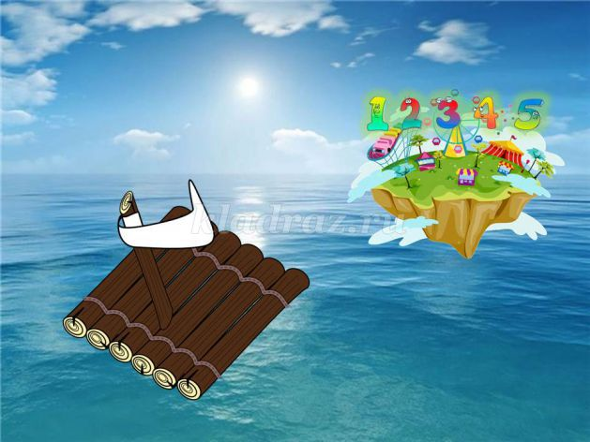
28 слайд
- Вот мы с вами снова в нашей группе. Вам понравилось путешествие?
- А что мы делали на математическом острове?
- Хотите повторить путешествие?
- В благодарность за нашу помощь, жители математического острова подарили нам эту весёлую песенку.
(дети танцуют под задорную музыку)
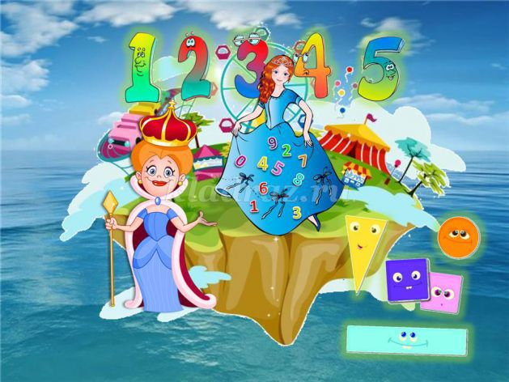
29 слайд
- И я хочу сделать вам подарок в память о нашем путешествии. Выберите смайлик, какой вам больше понравился.
Рефлексия
(смайлики – эмоции)

